平台网站二期开发说明
- 资源数据自动更新
系统后台添加或者导入资源自动获取资源信息：头像、连接、粉丝、最新发布记录（评论、点赞、阅读）自媒体平台包括：今日头条、微信公众号、微博、百家、大凤号、搜狐、企鹅号、网易、新浪客户端、一点资讯、UC客户端、知乎、简书、抖音、北京时间、简书、豆瓣，后台会根据指定的账号更新该账号的数据，数据更新可设置全资源更新时间，每个平台都需要设计相应都详情页面，新增字段标签更能：如：热门‘推荐’优惠类似的，在用户发布后会有相应的数据反馈，比如：阅读量，评论数，点赞，转发，等数据，
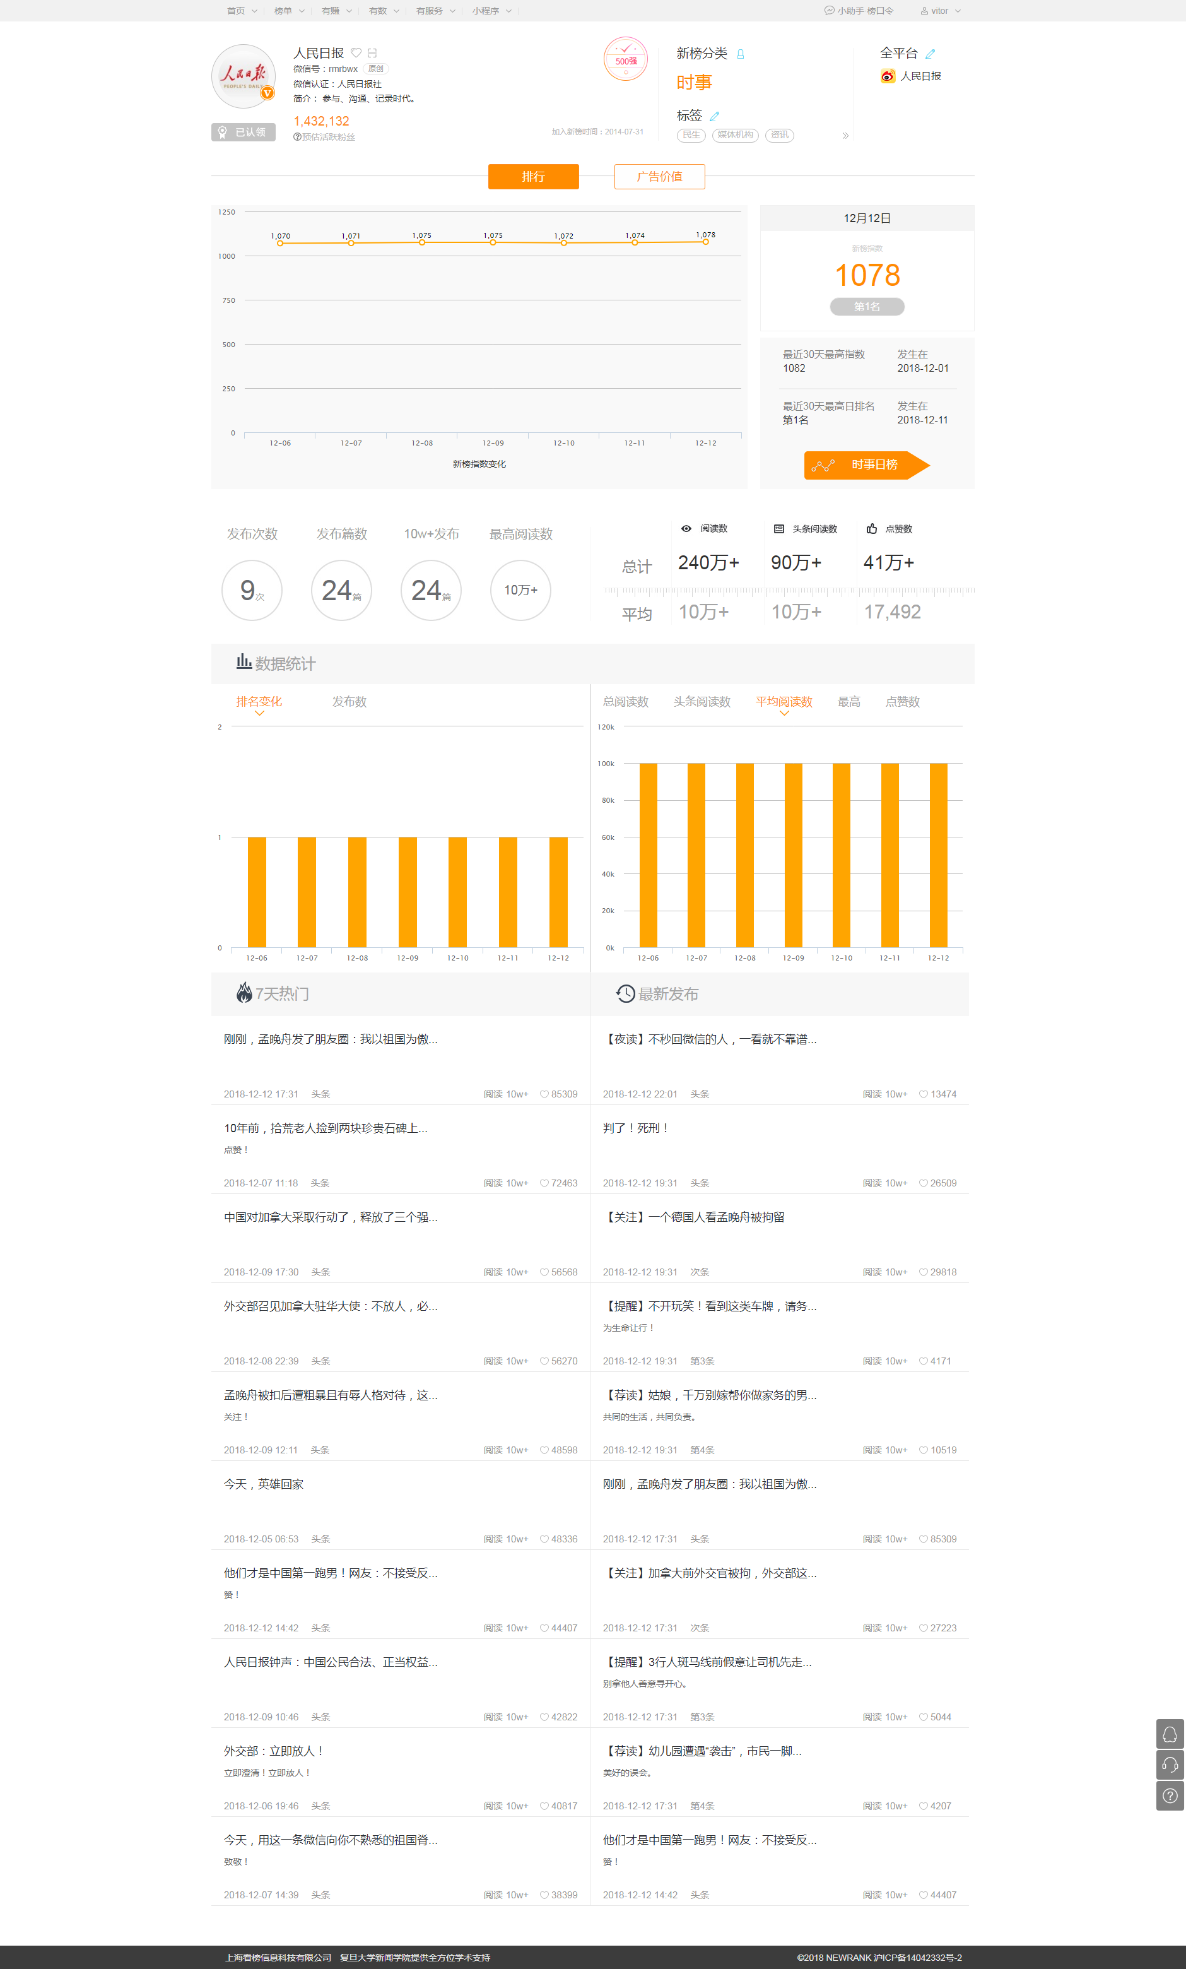
微信参考
- 客户端自助发文功能
在后台所有的客户端资源分为两个类型，一个是合作媒体，一个是自有媒体，需要实现自有媒体的自动发文功能，用户在下单时候，用户在选择到自有媒体的时候，后台审核通过即就在相应的平台提交了审核，平台审核通过后，自动反馈发布连接，如果没有审核通过，就是反馈不通过。
- 系统用户角色关联钉钉
将表单模型设置审批流程，审批流程可以自定义用户组-用户设置多级审批，在审批阶段可以设置字段的权限，平台系统用户角色可同步钉钉用户角色，表单需要据用通知功能，通知人员可指定，例如：一张请假表单，是行政部审核的，张三提交了请假条，系统就会通知到行政钉钉上面并且处理,或者是网站用户在系统下单了,就会通知到相关的订单负责人订单上,类似以下图
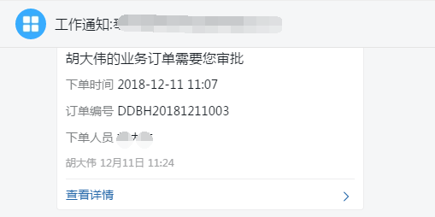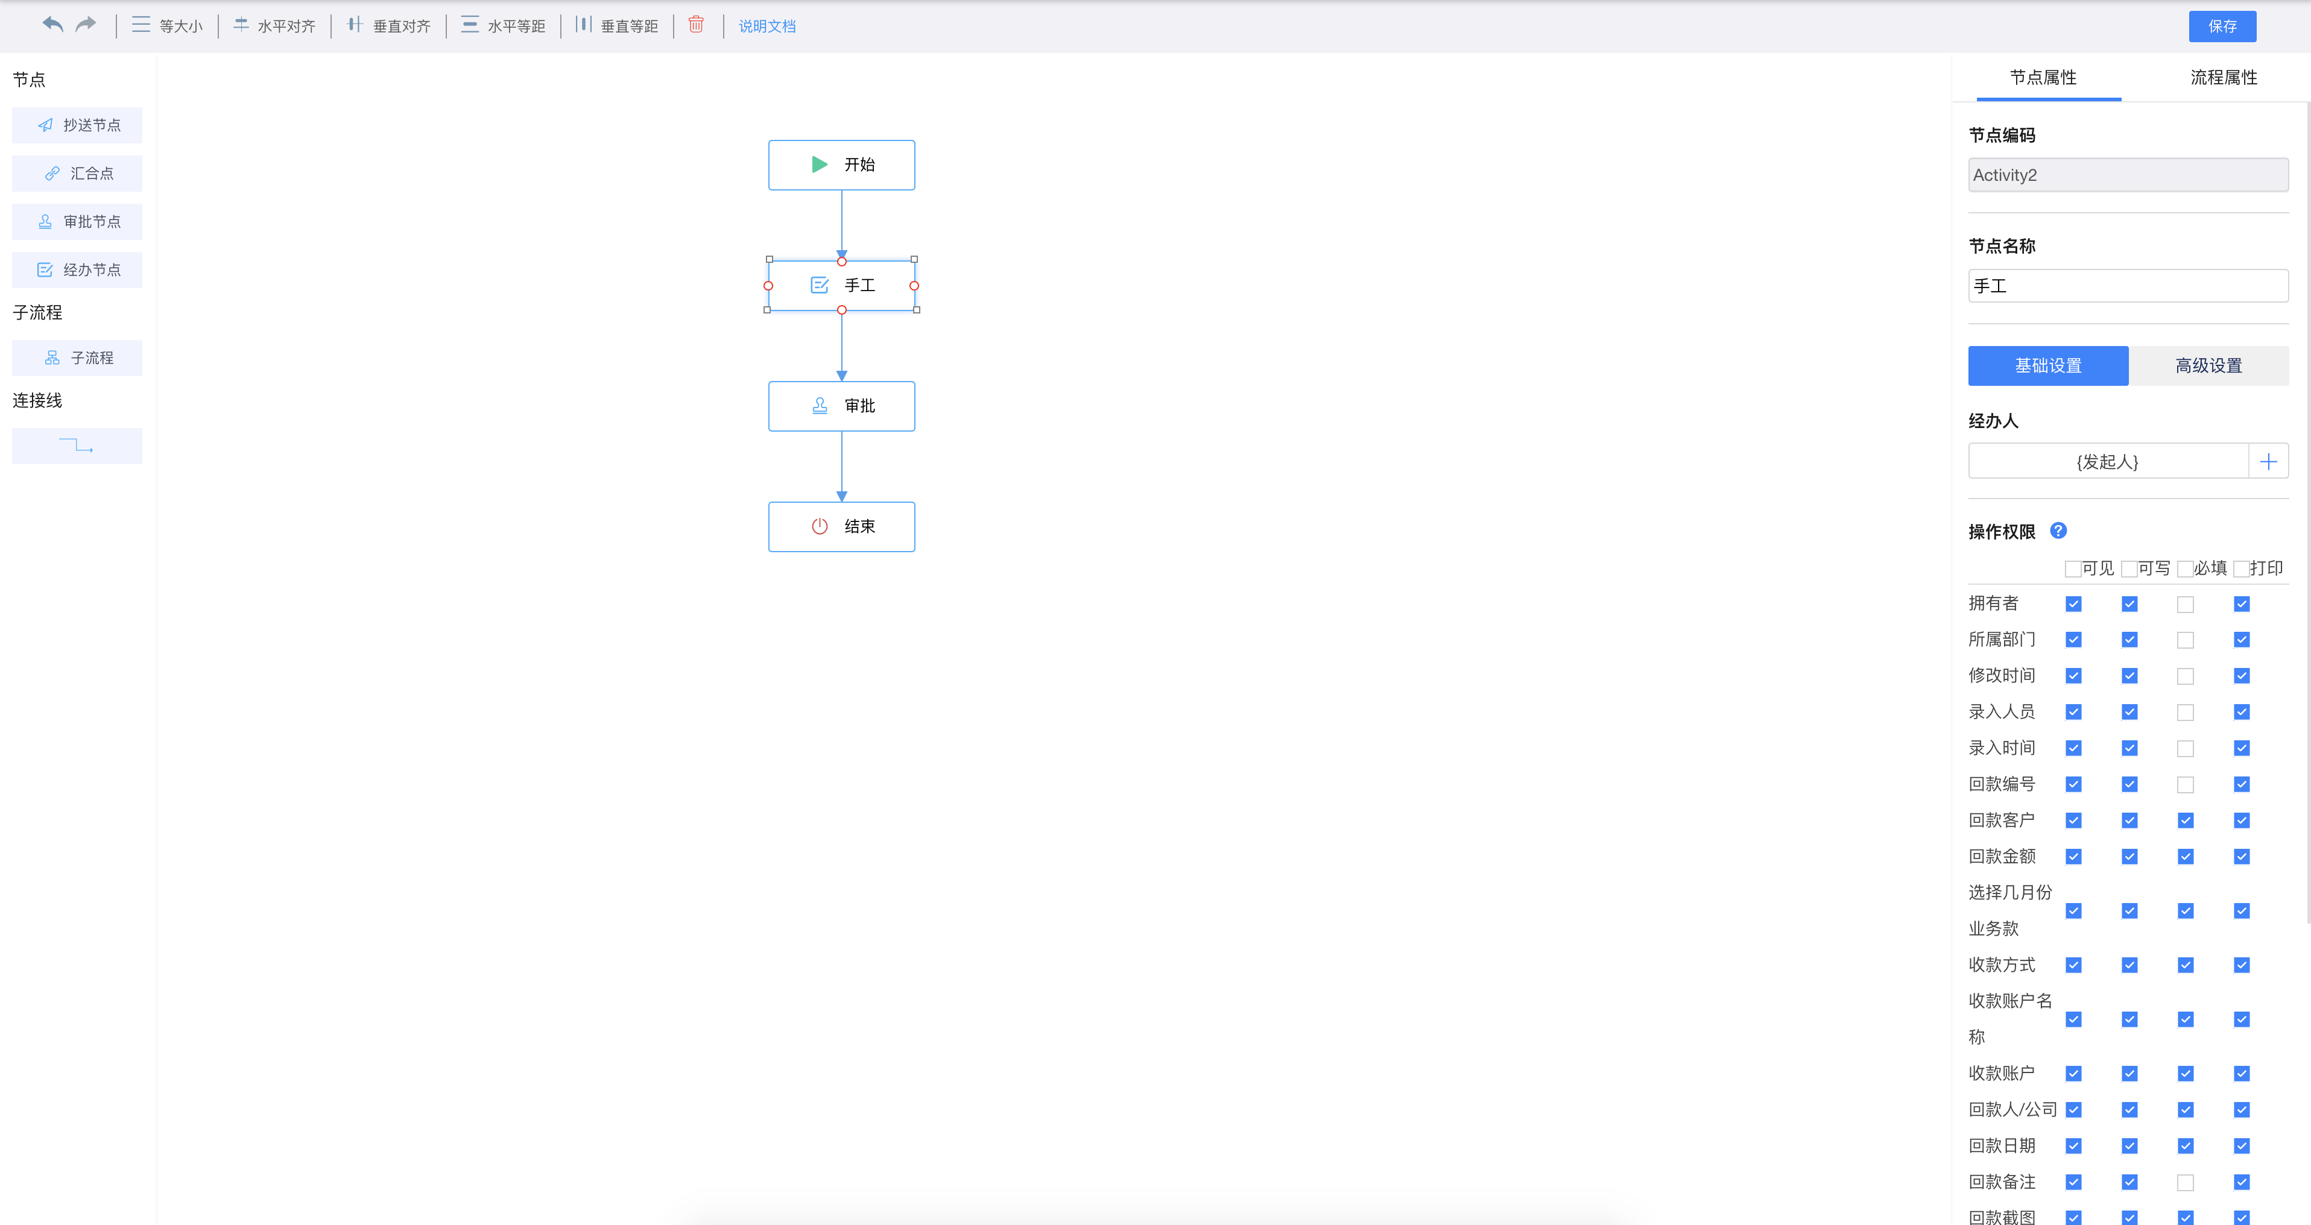
工作通知
表单流程
- 新闻媒体资源数据获取
在用户到平台下单后，系统会将反馈到链接获取，三大搜索引擎（百度，搜搜，360）收录情况，并且会将客户在提交订单时候到关键词，进行三个搜搜引擎搜搜到截图和收录情况给予反馈，订单是在已完成到状态情况才会有反馈在查看媒体里面显示，反馈数据包括：站点域名的，预估IP和PV以及评估出发布出来的链接阅读了，类似爱站获取的数据，【网页】【资讯】的收录情况这个收录情况是实时更新的，在用户导出反馈表的时候会可以将反馈的结果导出，在添加网站资源的时候，会自动获取网站数据以及logo，详细获取数据请参照下图
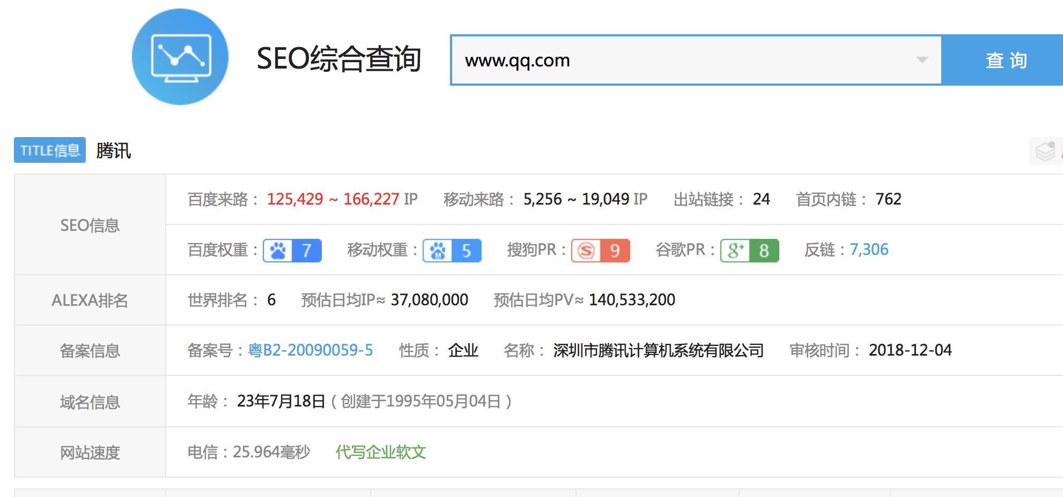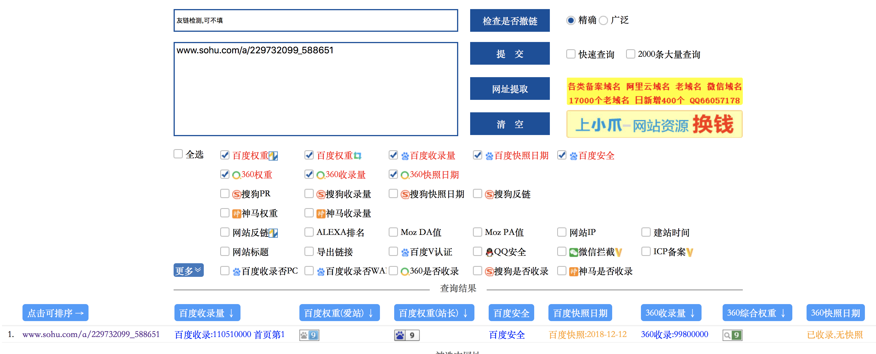
网站数据
收录说明

- 媒体入驻
新增一个会员类型以及前台页面，可以在前端注册并且提交资源入驻，提交的资源需要审核，审核通过后就在前端资源页面可以显示，有会员下单后，订单就会流入到对应入驻商到后台，入驻媒体商可以对资源进行添加，修改，导入，导出，删除，每个操作都需要审核，订单完成，用户确认无误后，订单金额会在供应商都余额中，可以提现入驻商有一个独立都后台页面，可以查看历史订单，提现记录，个人信息等相关信息，
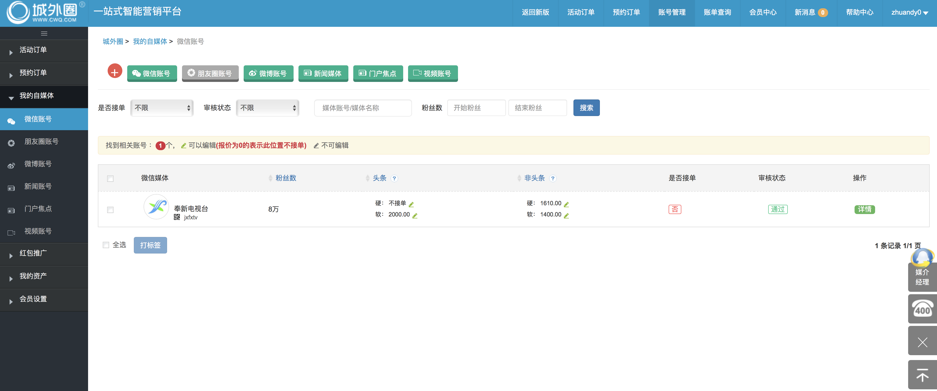
入驻媒体
- 表单功能
现有的和新增的表单都可以进行新增报表数值字段统计，报表可以进行生成导出报表，表单进行统计字段的销售次数，在添加表单时候可以引入关联表单，获取表单数据，能够自定义统计某个表单的数值字段，实时生存报表，
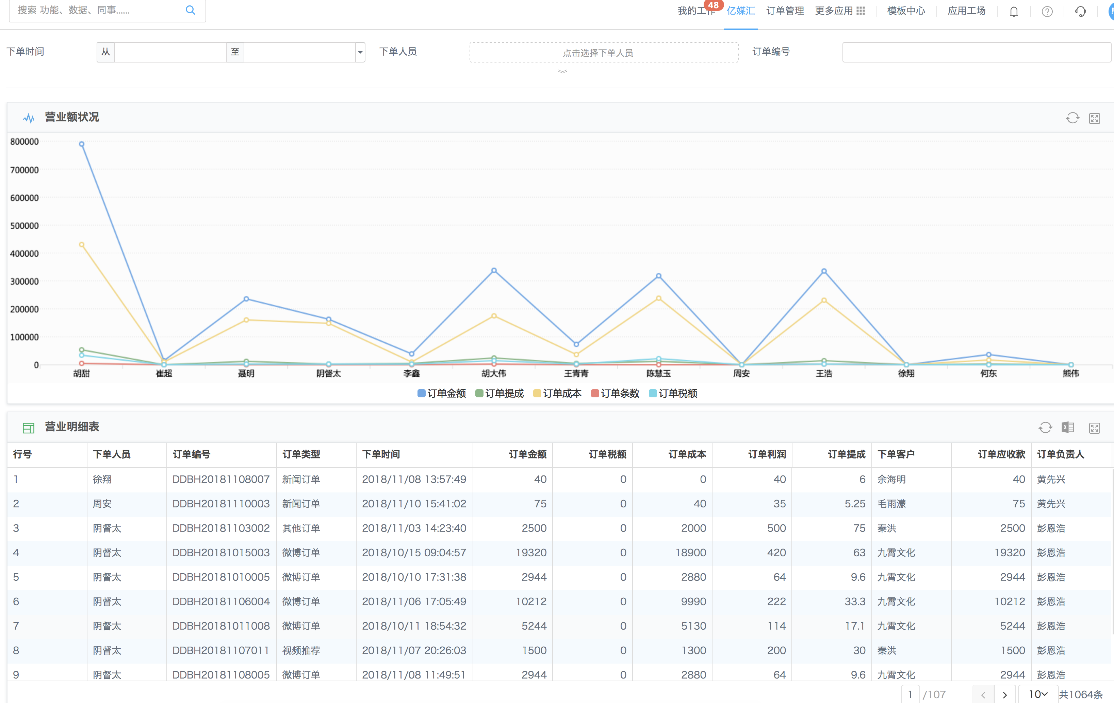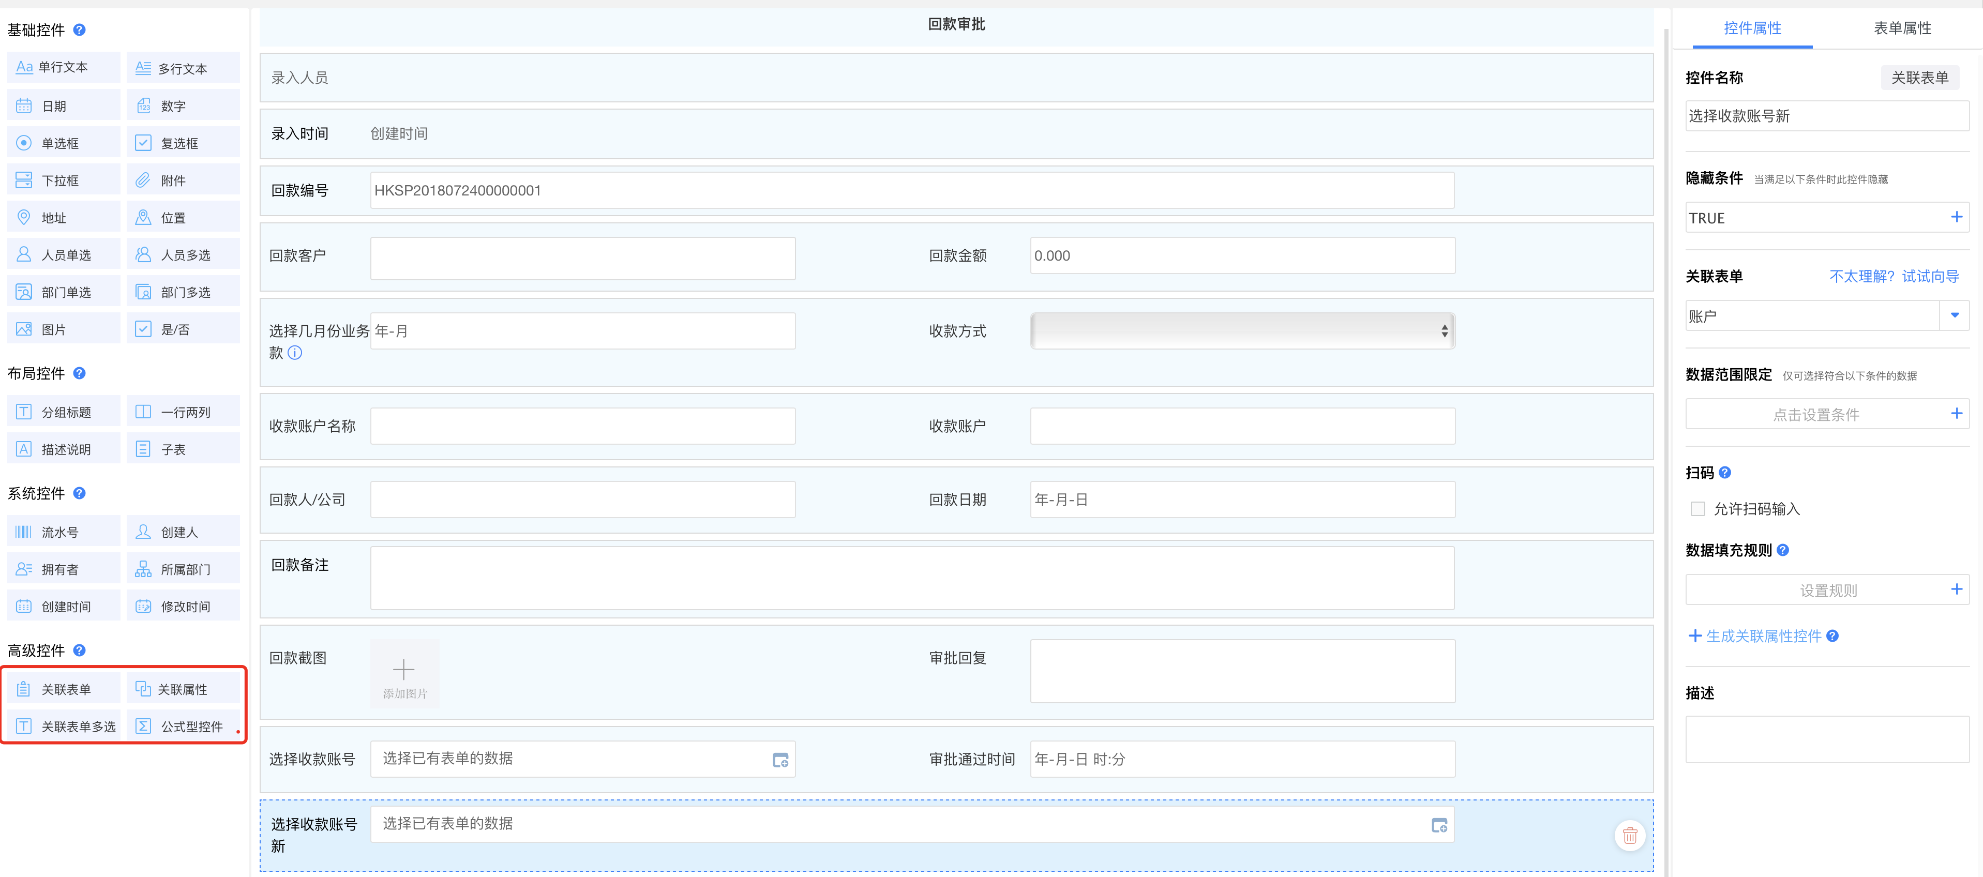
报表演示
关联表单
- 客服系统
用户注册通过两种方式，1.通过邀请码（客服生成）注册，如按照邀请码注册的，那就是这个客户被绑定到对应到客服旗下，2.直接注册，直接注册到用户系统会随机配分客服经理，也就是说，每一个用户都会有一个对应都客服经理，用户在系统中消费也会给对应都业务经理相应都提（可设置），用户对当前业务经理服务态度不满意也可以更换客服经理，但是需要后台审核，更换后所有对历史订单也会转入到新的客服经理后台 ，客服经理可以帮旗下的用户下单，需要用户后台有余额或者生成付款码让客户付款，但是需要获取用户短信验证码，才能正常下单消费，网站媒介是不能看到客户信息的，流程：客户注册-客服跟单-媒介处理反馈，用户可对客服进行评价，评价包括：星级评价，内容评价，后台也可以将客户转移到某个客服经理。
- 发票申请
用户可以在后台申请发票。申请发票类型：普通增值税发票 专用增值税发票 在申请发票前需要提交发票资质，申请发票的金额是用户在平台消费的金额，比如消费了10000万，只能申请10000元的发票。会实时显示用户的可申请发票金额，。
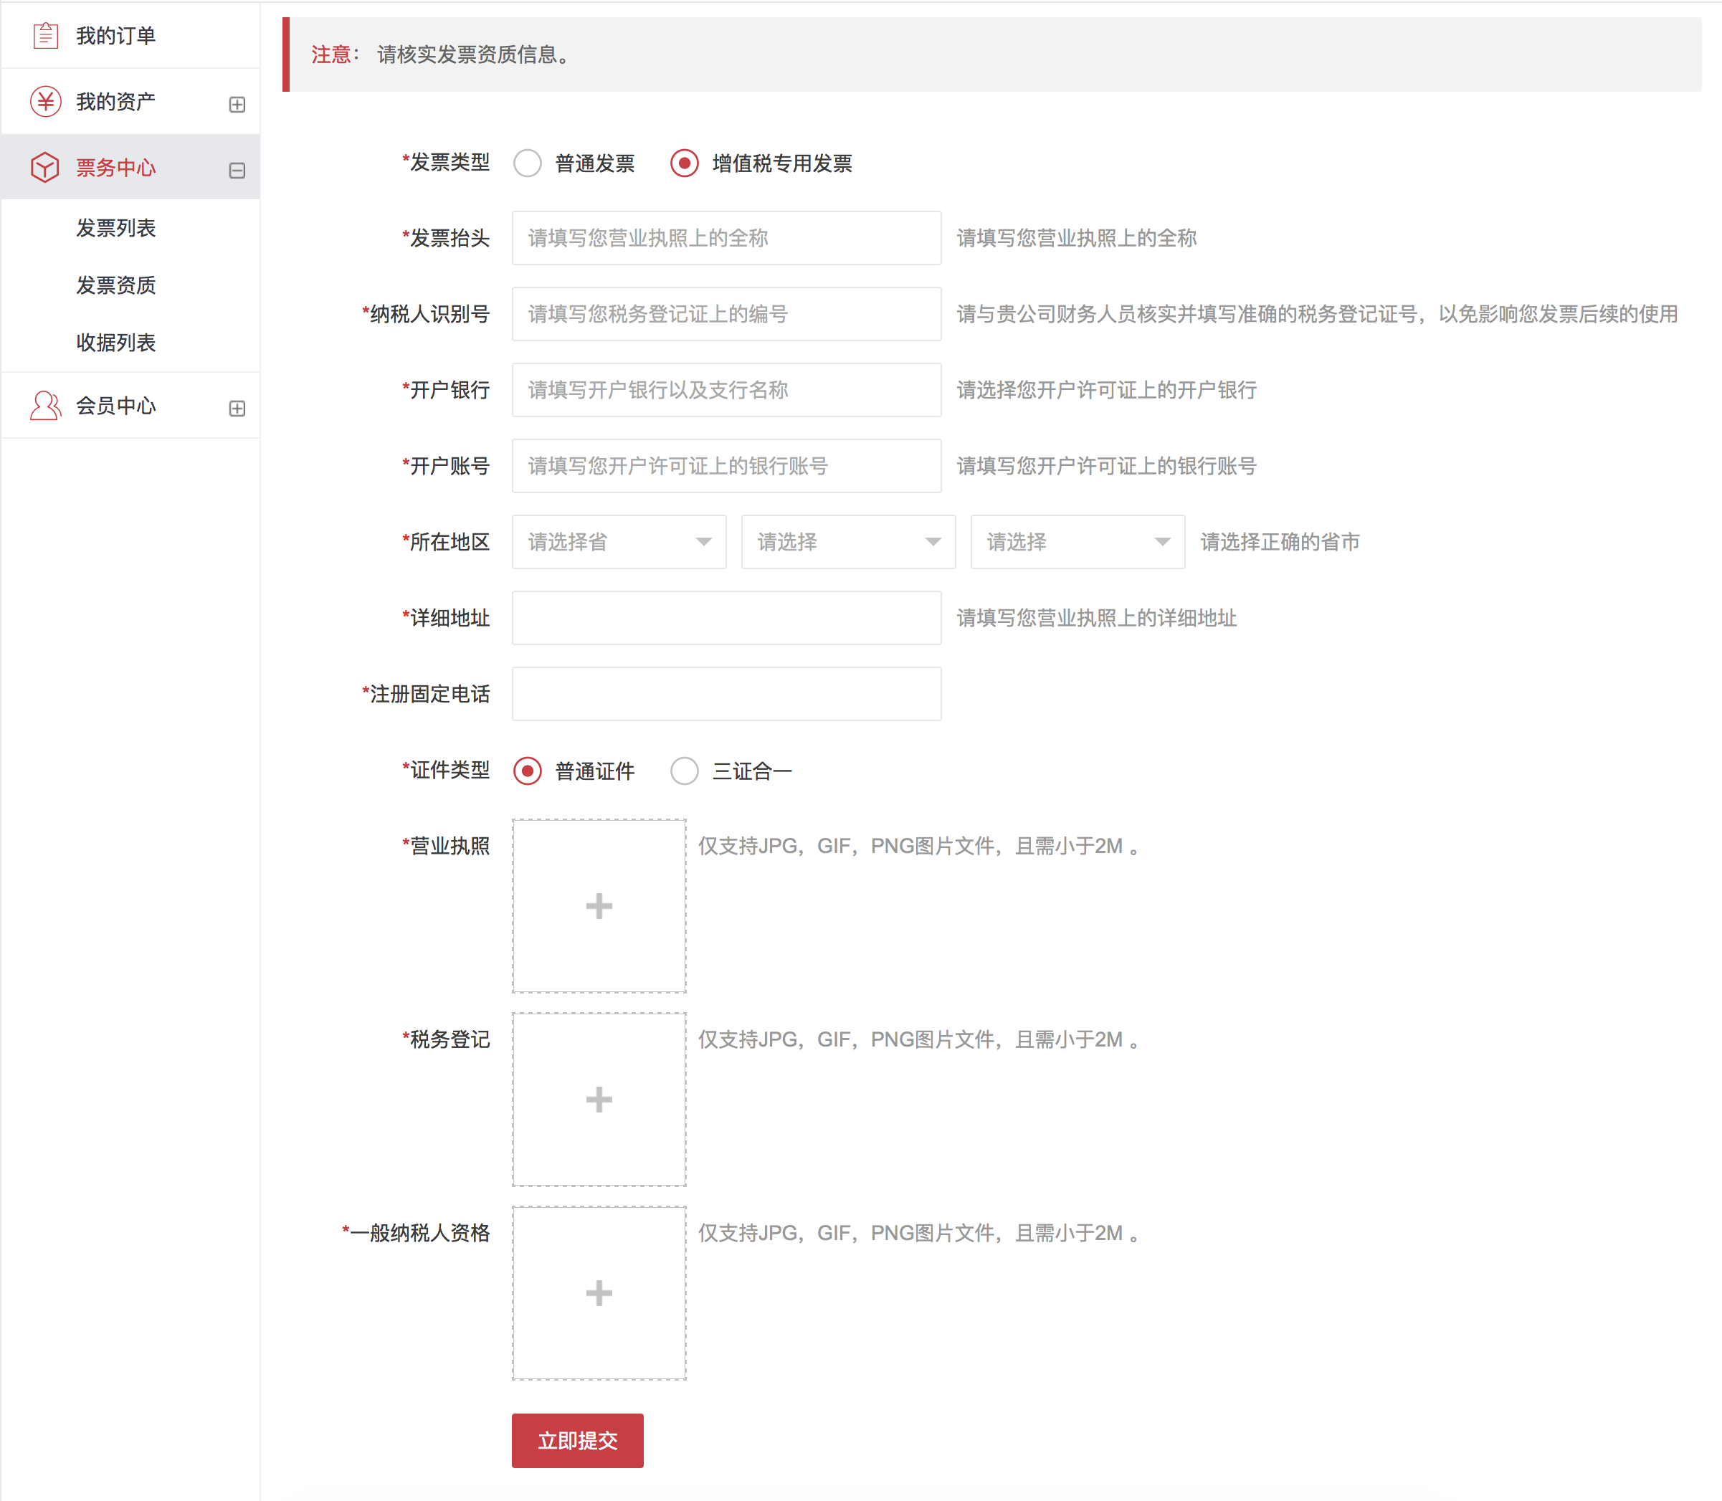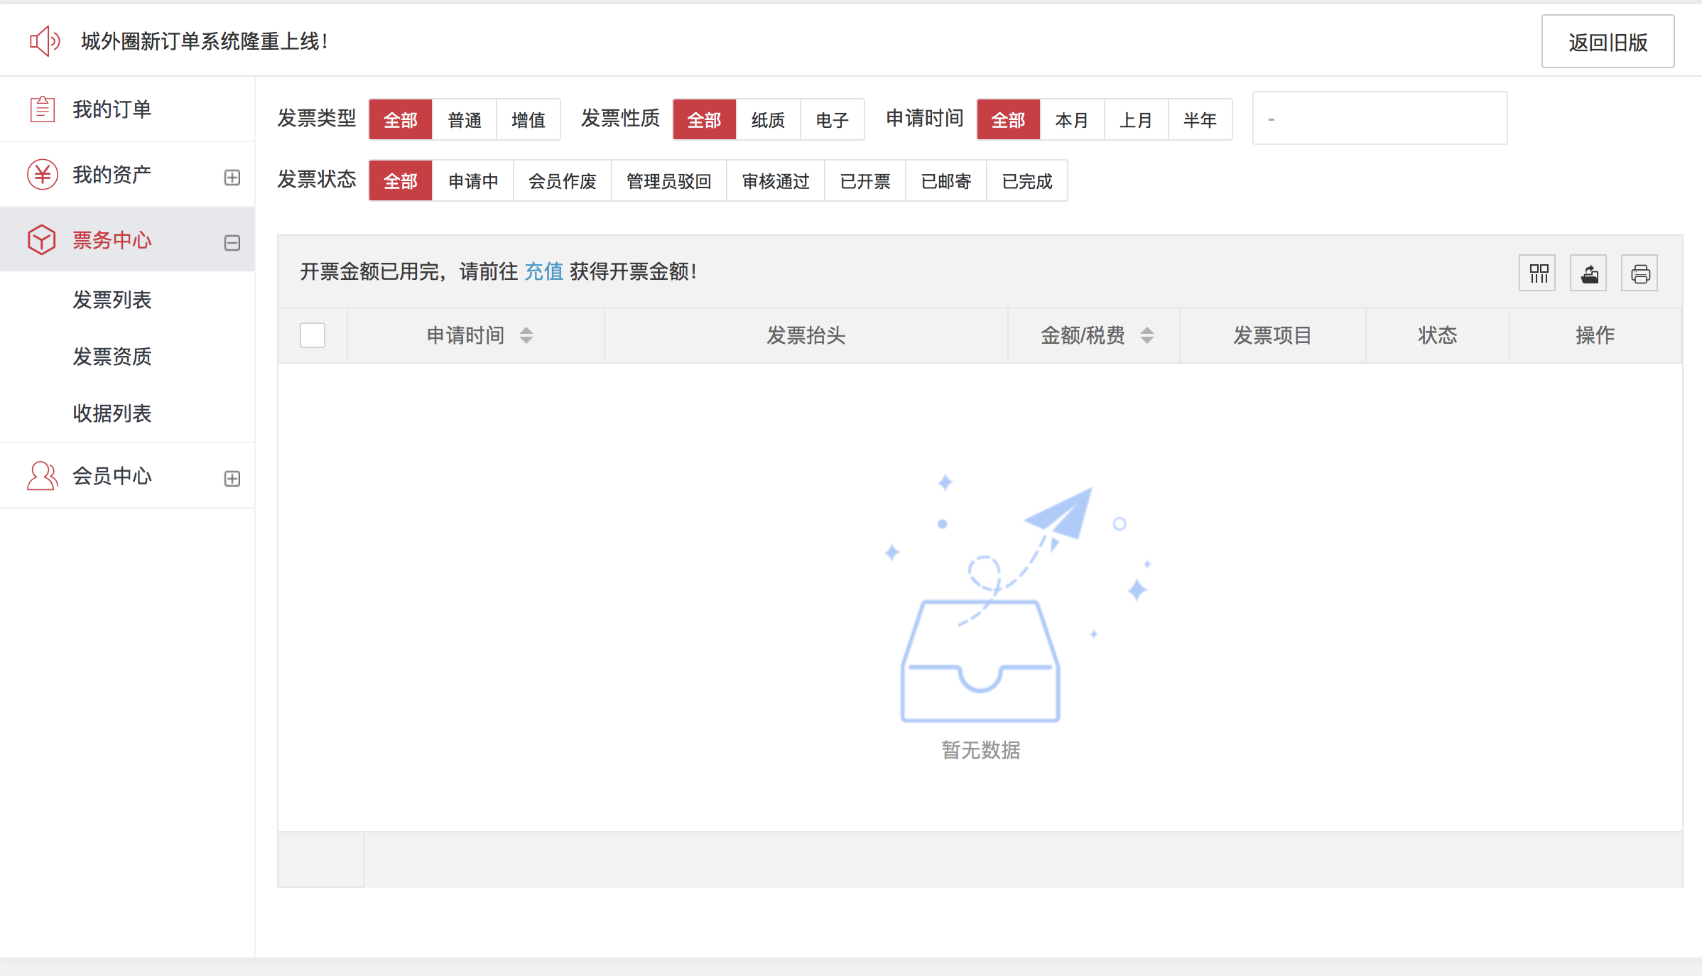
资质提交
发票列表
- 管理员后台主页
主要显示统计显示各个数据包括：用户注册、下单金额、下单数量、盈利金额、业务员提成、媒介提成、媒体销售数量、在线用户数量、分：今日、本周、本月、总数据显示。可根据日期筛选查看相关的数据，访客统计，系统会统计出每一个会员到消费金额和消费明细，统计每个客服经理与媒介到提成明细，并且可以将这些统计进行查找、筛选、导出操作。

